**ĐẠI HỌC ĐÀ NẴNG**

**ĐẠI HỌC CÔNG NGHỆ THÔNG TIN VÀ TRUYỀN THÔNG VIỆT-HÀN**

----------



**ĐỒ ÁN CƠ SỞ 2**

**ĐỀ TÀI: THIẾT KẾ VÀ XÂY DỰNG WEBSITE BÁN SÁCH ONLINE**

Sinh viên thực hiện: **Phạm Minh Đức**

Giảng viên hướng dẫn: **TS. Nguyễn Đức Hiển**

***Đà nẵng, ngày 04 tháng 12 năm 2021***

**ĐẠI HỌC ĐÀ NẴNG**

**ĐẠI HỌC CÔNG NGHỆ THÔNG TIN VÀ TRUYỀN THÔNG VIỆT-HÀN**

----------

**ĐỒ ÁN CƠ SỞ 2**

**ĐỀ TÀI: THIẾT KẾ VÀ XÂY DỰNG WEBSITE**

**BÁN SÁCH ONLINE**

Sinh viên thực hiện : **Phạm Minh Đức**

Giảng viên hướng dẫn: **TS. Nguyễn Đức Hiển**

***Đà Nẵng, ngày 04 tháng 12 năm 2021***

**LỜI NÓI ĐẦU**

## Lý do chọn đề tài

- Ngày nay, ứng dụng công nghệ thông tin và việc tin học hóa được xem là một trong những yếu tố mang tính quyết định trong hoạt động của các chính phủ, tổ chức, cũng như của các công ty. Nó đóng vai trò hết sức quan trọng, có thể tạo ra những bước đột phá mạnh mẽ. Cùng với sự phát triển không ngừng về kỹ thuật máy tính và mạng Internet, công nghệ thông tin cũng được những công nghệ mới. Mạng Internet là nền tảng chính cho sự truyền tải, trao đổi thông tin trên toàn cầu. Ngày nay, mọi việc liên quan đến thông tin trở nên thật dễ dàng cho người sử dụng.

Với Internet, chúng ta đã thực hiện được nhiều công việc với tốc độ nhanh hơn và chi phí thấp hơn nhiều so với cách thức truyền thông. Chính điều này, đã thúc đẩy sự khai sinh và phát triển của thương mại điện tử và chính phủ điện tử trên khắp thế giới, làm biến đổi đáng kể bộ mặt văn hóa, nâng cao chất lượng cuộc sống con người. Trong hoạt động sản xuất, kinh doanh, giờ đây, thương mại điện tử đã khẳng định được vai trò xúc tiến và thúc đẩy sự phát triển của doanh nghiệp. Đối với một cửa hàng hay shop, việc quảng bá và giới thiệu đến khách hàng các sản phẩm mới đáp ứng được nhu cầu của khác hàng sẽ là cần thiết. Vậy phải quảng bá thế nào đó là xây dựng được một Website cho cửa hàng của mình quảng bá tất cả các sản phẩm của mình bán. Vì vậy, em đã thực hiện đồ án “THIẾT KẾ WEBSITE BÁN SÁCH ONLINE”. Hệ thống website còn là nơi cung cấp tài liệu mới nhất được cập nhật thường xuyên để cung cấp tài liệu tham khảo có chất lượng cao.

*Mục tiêu

Chúng tôi hy vọng sẽ trở thành một người bạn thân thiết, một địa chỉ quen thuộc, tin cậy cho mọi người yêu sách, đam mê sách trên toàn quốc.

Với tiêu chí là kinh doanh hy vọng có thể tạo điều kiện cho các thành viên, cho mọi người có nhiều cơ hội tiếp xúc với những sách hay để xây dựng một nguồn kiến thức cá nhân vững chắc cho công việc, giải trí.

Việc xây dựng website kinh doanh này là một cơ hội rất tốt để ứng dụng những kiến thức đã được học vào thực tế. Từ đó có những kinh nghiệm nền tảng cho việc thực hành kinh doanh sau này.

*Dự kiến kết quả

- Quảng cáo không giới hạn và tiết kiệm tối đa tiền bạc và thời gian

- Dễ dàng tiếp cận khách hàng.

- Nắm bắt được nhu cầu và thi hiếu của khách hàng

- Mở rộng phạm vi khách hàng

- Xây dựng thương hiệu và uy tín cho doanh nghiệp của mình

- Chương trình dễ sử dụng, đáp ứng được những nhu cầu khách quan của khách hàng.

- Thiết kế chương trình có các chức năng cơ bản đáp ứng được yêu cầu sử dụng của khách hàng.

- Giao diện đẹp mắt thu hút người dùng, không gây nhàm chán trong quá trình sử dụng, thao tác.

*Nội dung nghiên cứu

- Khảo sát nhu cầu của thị trường.

-Trên thị trường có một số dự án đang triển khai thành công ở lĩnh vực bán sách như: Tiki, Waka,...

- Xác định chiến lược của ý tưởng, được phát triển chuyên nghiệp, giá cả phải chăng phù hợp với mức sống hiện nay.

- Kiểm soát chi phí đầu tư, vận hành và phát triển ở những thời điểm cụ thể, bất kì thời điểm nào cũng phải xác định được thời điểm và thời gian hoàn vốn.

- Đặc biệt lưu ý đến những rủi ro khi đầu tư, rủi ro về lựa chọn sai phân khúc trong quá trình phát triển, trình độ quản lý hạn chế, quản lý không tốt về khoản tiền của nhà đầu tư…. Phải luôn có phương án dự phòng, chuẩn bị cách giải quyết rủi ro một cách triển để.

-Cung cấp sản phẩm, với nhiều thể loại sách trên nhiều lĩnh vực: Sách kinh tế , văn hóa , sức khỏe và đời sống , lịch sử và chính trị, ngoại ngữ, văn hóa và xã hội,.. .Dành cho sinh viên,học sinh,những người đam mê, những người thích đọc sách với mức giá rẻ, tiết kiệm chi phí so với mua sách mới mà vẫn tận hưởng được niềm vui khi đọc những quyền sách mà mình yêu thích.

-Việc kinh doanh mua bán sách thông qua mạng internet hiện nay vẫn còn rất mới mẻ và chưa có nhiều doanh nghiệp cũng như các nhóm tham gia vào lĩnh vực này, chỉ có một vài fanpage, website như Kho sách cũ; sách cũ 123 ; sachcudkt.com.

Sử dụng nhiều ngôn ngữ để thực hiện trang web tạo bắt mắt,sinh động.

Cuối cùng, xin chân thành cảm ơn các bạn trong ngành công nghệ thông tin đã ủng hộ, giúp đỡ, chia sẻ kiến thức, kinh nghiệm và tài liệu có được giúp mình trong quá trình nghiên cứu và thực hiện đề tài.

Do giới hạn về mặt thời gian và kiến thức cũng như kinh nghiệm thực tiễn nên đề tài không tránh khỏi những sai sót. Em rất mong nhận được sự thông cảm của quý thầy cô và mong đón nhận những góp ý của thầy cô và các bạn.

Em xin chân thành cảm ơn!

**NHẬN XÉT CỦA GIÁO VIÊN HƯỚNG DẪN**

............................................................................................................................................................................................................................................................................................................................................................................................................................................................................................................................................................................................................................................................................................................................................................................................................................................................................................................................................................................................................................................................................................................................................................................................................................................................................................................................................................................................................................................................................................................

Đà Nẵng, ngày 05 tháng 12 năm 2021

Giảng Viên Hướng Dẫn

TS. Nguyễn Đức Hiển

**MỤC LỤC**

**CHƯƠNG 1 – KHẢO SÁT VÀ XÁC LẬP DỰ ÁN** **9**

1.1 Giới thiệu đề tài 9

1.2 Phương pháp thực hiện 9

1.3 Các hệ thống website tương tự 9

1.4 Các công cụ hỗ trợ thực hiện thiết kế website 10

1.5 Tên của website 10

1.6 Cấu trúc website 10

1.7 Kết luận 10

**CHƯƠNG 2 – PHÂN TÍCH VÀ THIẾT KẾ HỆ THỐNG** **11**

2.1 Mô hình hóa yêu cầu 11

2.1.1 Xác định các tác nhân 11

2.1.2 Đặc tả yêu cầu chức năng của hệ thống 11

2.1.3 Biểu đồ ca sử dụng 12

Hình 2. 1 - Biểu đồ use case 12

2.2 Mô hình hóa cấu trúc 13

2.2.1 Xác định các lớp 13

2.2.2 Biểu đồ lớp phân tích 13

Hình 2.2 - Biểu đồ class 14

2.3 Mô hình hóa hành vi 15

2.3.1 Biểu đồ Hoạt động 15

2.3.2 Biểu đồ trạng thái 21

2.3.3 Biểu đồ trình tự 27

2.3.4 Biểu đồ giao tiếp 38

**CHƯƠNG 3 – XÂY DỰNG WEBSITE** **42**

3.1 Xây dựng website trên laravel 42

3.1.1 Xây dựng chức năng cho người dùng 42

**CHƯƠNG 4 – KẾT LUẬN VÀ HƯỚNG PHÁT TRIỂN** **43**

4.1 Hướng phát triển 43

4.2 Kết luận 43

4.2.1 Nhược điểm: 43

4.2.2 Ưu điểm: 43

4.3 Tài liệu tham khảo 44

# CHƯƠNG 1 – KHẢO SÁT VÀ XÁC LẬP DỰ ÁN

## 1.1 Giới thiệu đề tài

Khoa học công nghệ ngày càng phát triển, nó được ứng dụng rộng rãi

trong tất cả các lĩnh vực. Cùng với đó nhu cầu tìm kiếm thông tin trên sách vở của

con người ngày càng nhiều. Hình thức trao đổi mua bán sách cũng ngày càng đa

dạng.

Việc ứng dụng thương mại điện tử vào trao đổi buôn bán mang lại nhiều

lợi ích cho các doanh nghiệp. Các doanh nghiệp có thể giảm đáng kể chi phí cho

việc quảng cáo sản phẩm của mình, quảng bá sản phẩm tới khách hàng rộng rãi hơn

Sau khi tìm hiểu và nghiên cứu thông tin, xác định được khách hàng mục tiêu, website “**WEBSITE BÁN SÁCH ONLINE** ” được xây dựng.

## 1.2 Phương pháp thực hiện

Trước tiên ta phải nêu bài toán, phân tích và thiết kế giao diện, hệ thống của website. Dựa trên các mục tiêu cụ thể để tìm kiếm thông tin sử dụng, thiết kế giao diện phù hợp. Sau đó xây dựng website sử dụng ngôn ngữ HTML, thư viện Bootstrap, JavaScript, php, laravel, MVC sử dụng một số công cụ để lập trình như Visual Studio Code,xampp, mysql …

## 1.3 Các hệ thống website tương tự

Hiện nay cũng có những hệ thống website bán sách như:

Hệ thống website của: www.fahasa.com,www.vinabook.com,...

## 1.4 Các công cụ hỗ trợ thực hiện thiết kế website

* Các phần mềm lập trình :
  + Visual Studio Code
  + Xampp
  + MySQL
* Ưu điểm của các phần mềm này là nó rất dễ để có thể cài đặt và sử dụng, tất cả đều được tối ưu cho ngôn ngữ HTML và các ngôn ngữ lập trình web. Các phần mềm đều có trình kiểm tra chính tả, số dòng, tự động hoàn thành, xem trước trang và là công cụ soạn thảo văn bản và hình ảnh. Và đều tối ưu cho hệ điều hành Windows
* Nhược điểm của các phần mềm này là chưa tối ưu hoàn toàn về ngôn ngữ, sẽ rất khó giải quyết khi gặp các lỗi bug, sai code, ...
* Các công cụ hỗ trợ việc thiết kế:

- Thư viện Bootstrap, JavaScript, …

## 1.5 Tên của website

Sau khi lên ý tưởng và tham khảo ý kiến của giáo viên hướng dẫn thì chúng em quyết định đặt tên website là “ Web bán sách online” Vừa đơn giản, nhưng giúp người dùng có thể nhớ tên website và tìm kiếm một cách rất dễ dàng trên các công cụ tìm kiếm phổ biến

## 1.6 Cấu trúc website

* Website gồm có các phần:
* Trang chủ
* Danh sách người dùng.
* Danh sách danh mục.
* Dánh sách đơn hàng.
* Chức năng ( thêm ,sữa , xóa ,bình luận và thống kê).
* Trang admin.
* Form đăng ký, đăng nhập

## 1.7 Kết luận

Vì kết quả nghiên cứu cuối cùng là tạo ra một trang web áp dụng vào thực tế với yêu cầu về độ thẩm mỹ cao, khả năng tương thích với tất cả các loại thiết bị, hoạt động ổn định, nên nhóm quyết định sử dụng ngôn ngữ HTML, ứng dụng Sublime Text 3, cũng như các công cụ hỗ trợ để áp dụng vào thiết kế và xây dựng website **“Web bán Sách Online ”.**

# CHƯƠNG 2 – PHÂN TÍCH VÀ THIẾT KẾ HỆ THỐNG

## 2.1 Mô hình hóa yêu cầu

### **2.1.1 Xác định các tác nhân**

* Biểu đồ use case: Có ba đối tượng được sử dụng hệ thống này:
  + Khách hàng: đăng ký, đăng nhập, xem, tìm kiếm sách , bình luận.
  + Admin : đăng nhập, quản lý danh mục và người dùng, thống kê
  + Khách hàng: đăng ký, đăng nhập,quản lý và tìm kiếm sách .

### **2.1.2 Đặc tả yêu cầu chức năng của hệ thống**

1. **Chức năng đăng ký:** Khách hàng phải đăng ký thành viên để thực hiện được các thao tác như : tìm sách,mua sách, bình luận. Khi người dùng tiến hành đăng ký hệ thống sẽ kiểm tra thông tin có đúng với định dạng không nếu không sẽ trả về kết quả đăng ký không thành công. ngược lại, đăng ký thành công.
2. **Chức năng đăng nhập:** Tất cả người dùng phải đăng nhập.
3. **Chức năng bình luận:** Khách hàng đăng nhập để tiến hành bình luận vào các tin cần bình luận.
4. **Chức năng thống kê:** Admin sẽ tiến hành thống kê số sách đã được đăng, kho sách
5. **Chức năng xem,tìm kiếm sách :** khách hàng truy cập vào trang web để xem, tìm kiếm sách. Khách hàng đăng nhập vào trang web để tiến hành xem,tìm kiếm sách đã đăng
6. **Chức năng quản lý danh mục, người dùng:** Admin đăng nhập, sau đó tiến hành thêm, (sửa) , xóa các danh mục, người dùng cần cập nhật.
7. **Chức năng mua sách :** Khách hàng đăng nhập,thêm vào giỏ hàngvà tiến hành mua sách.

### **2.1.3 Biểu đồ ca sử dụng**

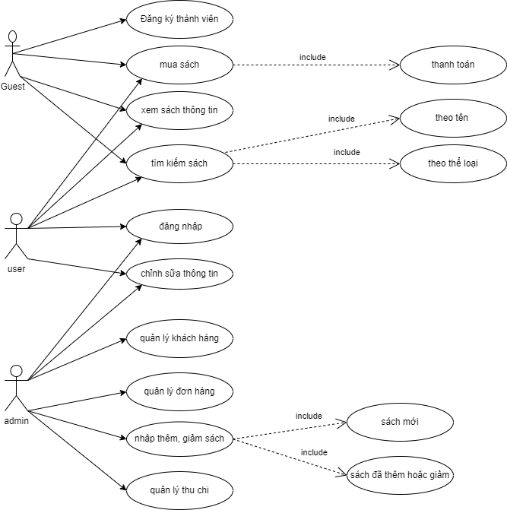

#### Hình 2. 1 - Biểu đồ use case

## 2.2 Mô hình hóa cấu trúc

### **2.2.1 Xác định các lớp**

- Lớp khách hàng chưa sử dụng

- lớp admin

- Lớp khác hàng đã sử dụng

- Lớp danh mục sách

- Lớp bình luận

### **2.2.2 Biểu đồ lớp phân tích**

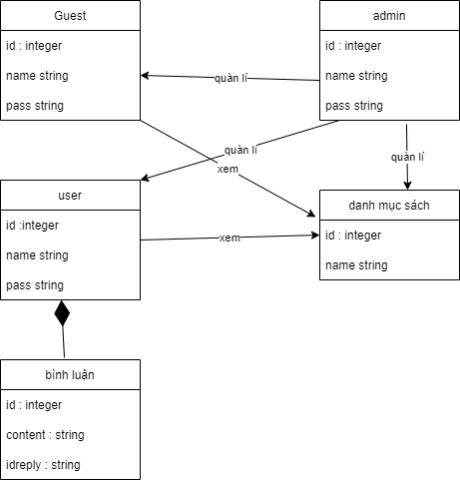

#### Hình 2.2 - Biểu đồ class

## 2.3 Mô hình hóa hành vi

### **2.3.1 Biểu đồ Hoạt động**

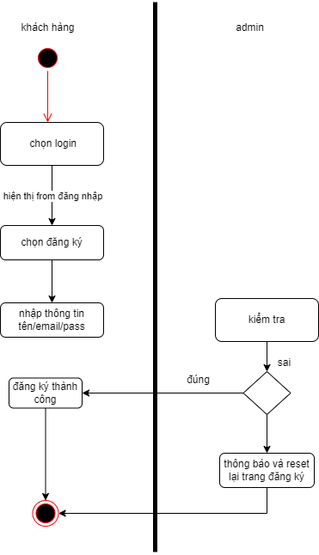

**Hình 2. 1 - Đăng ký**

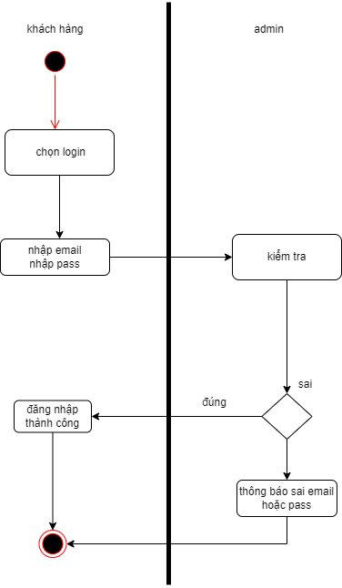

**Hình 2. 2 - Đăng nhập**

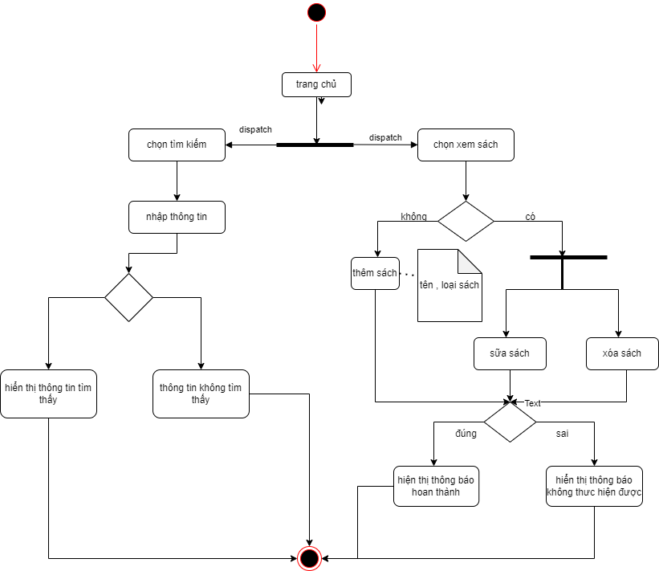

**Hình 2. 3 - Tìm kiếm-Thêm, sửa xóa sách**

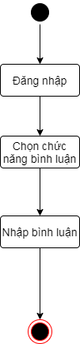

**Hình 2. 4 - Bình luận**

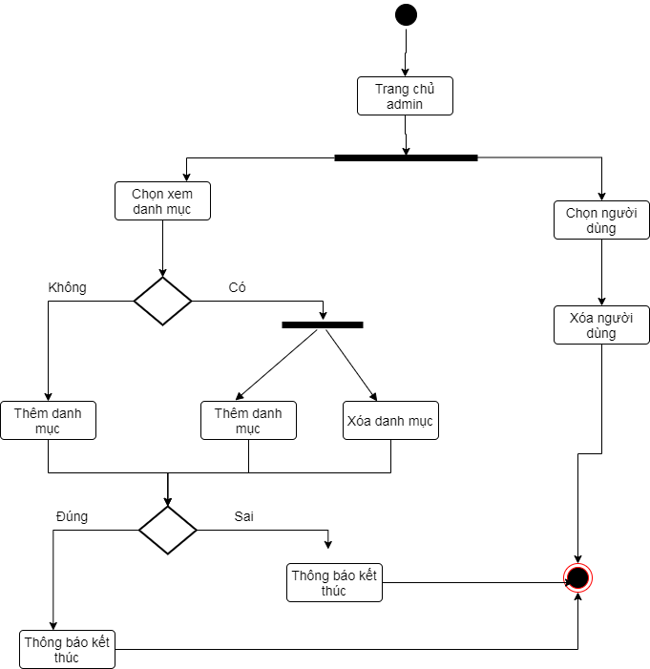

**Hình 2.5 - Quản lý danh mục và người dùng**

### **2.3.2 Biểu đồ trạng thái**

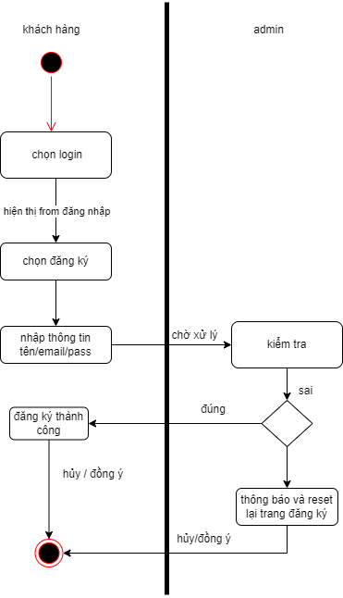

**Hình 2. 6 - Đăng ký**

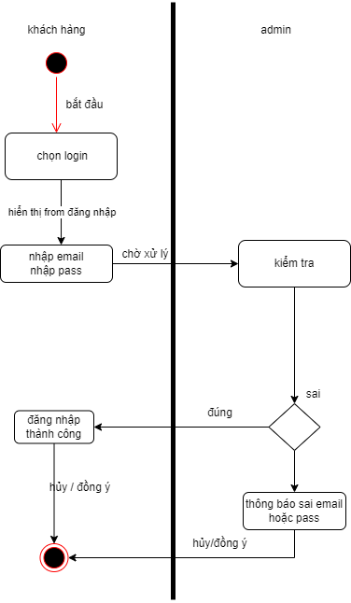

**Hình 2. 7 - Đăng nhập**

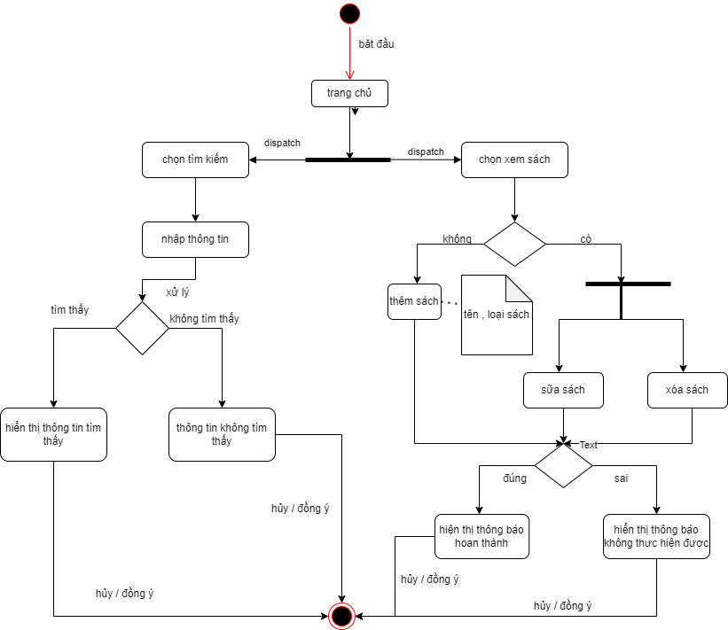

**Hình 2.8 - Tìm kiếm-Thêm, sửa xóa sách**

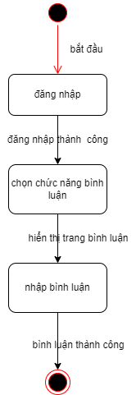

**Hình 2.9 - Bình luận**

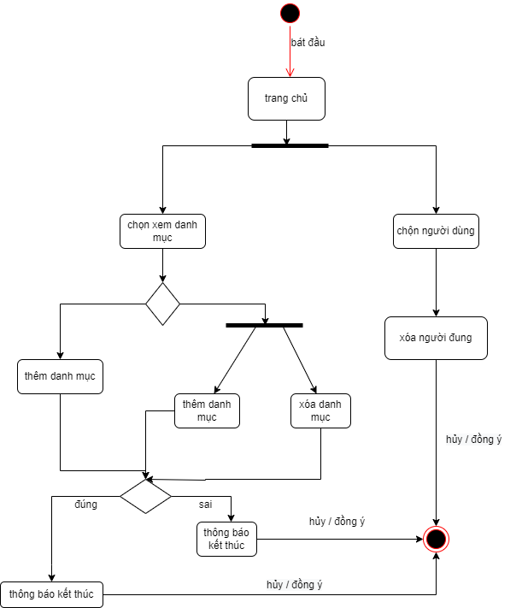

**Hình 2.10 - Quản Lý danh mục, người dùng**

### **2.3.3 Biểu đồ trình tự**

## 

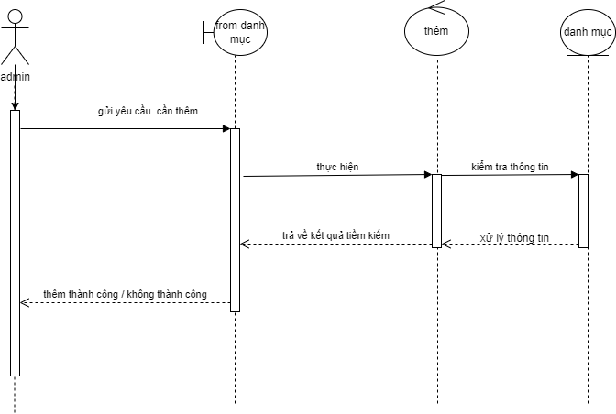

**Hình 2. 11 -biểu đồ trình tự thêm danh mục**

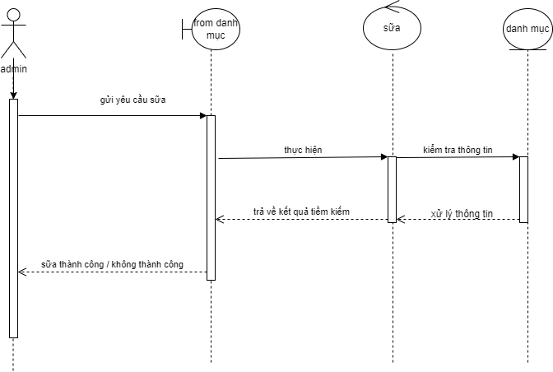

**Hình 2. 12 -biểu đồ trình tự sửa danh mục**

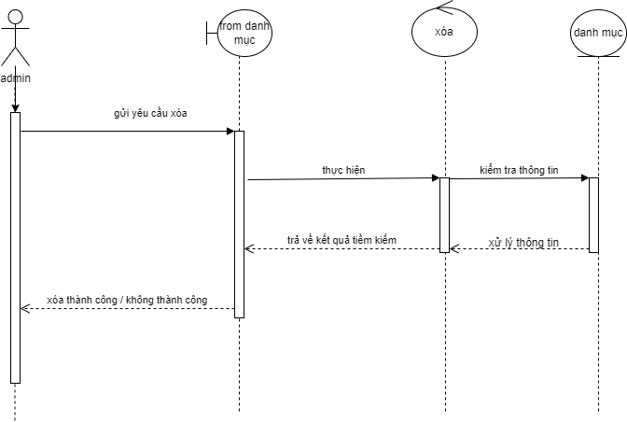

**Hình 2. 13 -biểu đồ trình tự xóa danh mục**

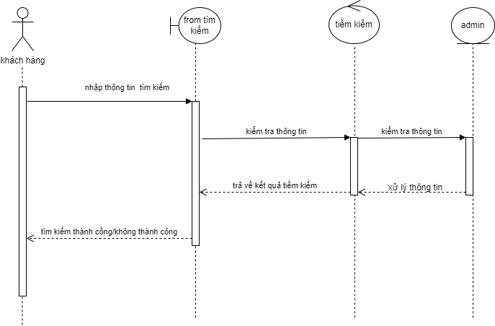

**Hình 2. 14 -biểu đồ trình tự tìm kiếm**

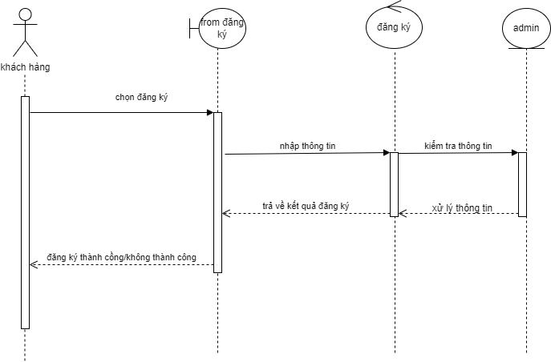

**Hình 2. 15 -biểu đồ trình tự đăng ký**

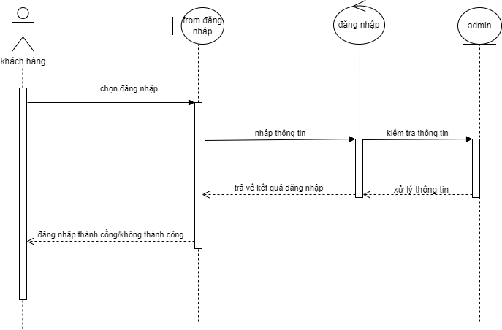

**Hình 2. 16 -biểu đồ trình tự đăng nhập**

### **2.3.4 Biểu đồ giao tiếp**

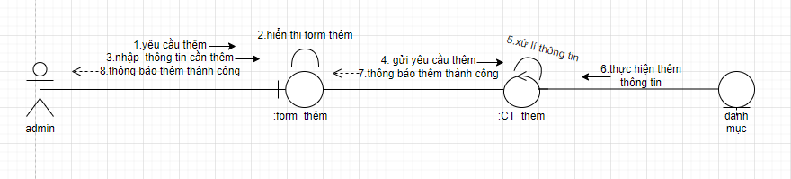

**Hình 2. 17 - Biểu đồ giao tiếp thêm danh mục**

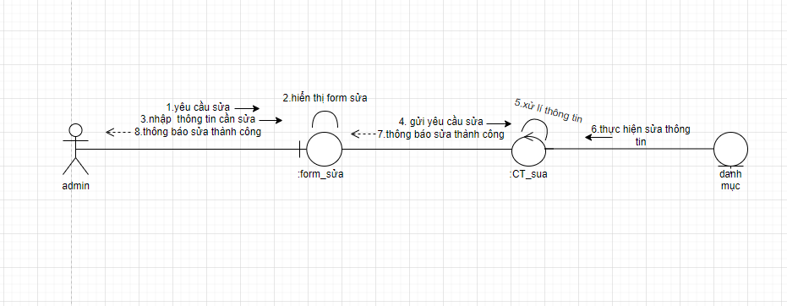

**Hình 2. 18 biểu đồ giao tiếp sửa danh mục**

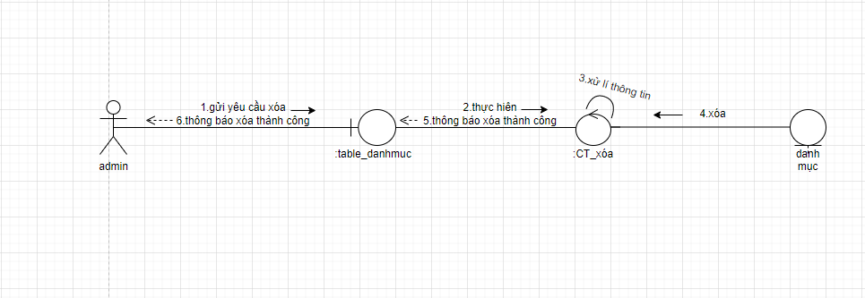

**Hình 2. 19 biểu đồ giao tiếp xóa danh mục**

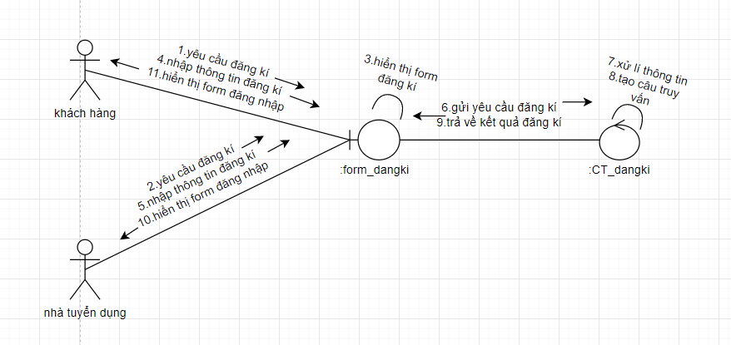

**Hình 2. 20 biểu đồ giao tiếp đăng ký**

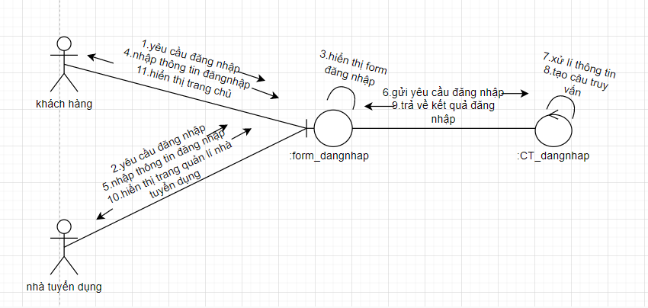

**Hình 2. 21 biểu đồ giao tiếp đăng nhập**

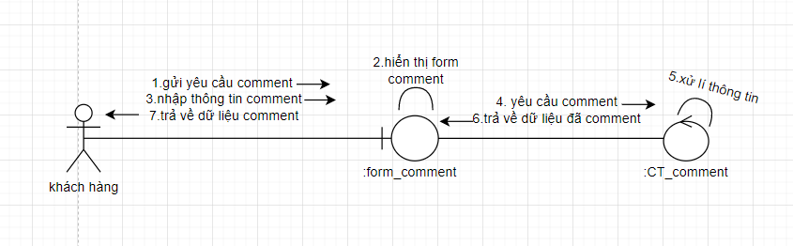

**Hình 2. 22 biểu đồ giao tiếp comment**

# CHƯƠNG 3 – XÂY DỰNG WEBSITE

## 3.1 Xây dựng website trên laravel

### **3.1.1 Xây dựng chức năng cho người dùng**

**Xây dựng Trang chủ**

**Hình 3.1 - Trang chủ bán sách**

- Về trang chủ có những thông tin danh mục sách, thanh menu, thanh tìm kiếm, phần tài khoản khách hàng cùng với một số thông tin khác.

**3.1.2 Xây dựng chức năng cho quản trị viên**

- Về phần trang web của admin em sẽ cung cấp quyền truy cập, kiểm soát các thông tin người dùng và thông tin của từng danh mục.

- Về trang admin này người quản lý có có thể quan sát hoạt động và thêm sửa xóa những thông tin cần thiết quan trọng.

# CHƯƠNG 4 – KẾT LUẬN VÀ HƯỚNG PHÁT TRIỂN

## 4.1 Hướng phát triển

- Để khắc phục những hạn chế nêu trên, em sẽ cố gắng phát triển đề tài trong tương lai được tốt và thêm các chức năng sau:

- Tăng cường tính an toàn và bảo mật cho dữ liệu cũng như xây dựng hệ thống bảo mật trên đường truyền

- Thực hiện các chức năng chưa cài đặt như: gửi email tự động cho khách hàng.

- Cập nhật thêm nhiều sản phẩm hơn.

## 4.2 Kết luận

## 4.2.1 Nhược điểm:

- Cơ sở dữ liệu vẫn chưa hoàn thiện.

- Chưa đề cập được vấn đề bảo mật và an toàn dữ liệu.

- Kho sản phẩm chưa nhiều và đa dạng.

- Nhiều chức năng chưa hoàn chỉnh

## 4.2.2 Ưu điểm:

- Giao diện trang web dễ nhìn, bắt mắt, gần gũi với khách hàng.

- Trang web có hiệu ứng responsive(xem được trên tất cả các giao diện điện thoại máy tính v.v..).

- Nhiều chức năng mới hỗ trợ khách hàng.

- Chức năng chuyển trang web thành trang PDF

**-** Với bản báo cáo này, sẽ giúp nhóm chúng em phân tích được những ưu nhược điểm của đồ án, định ra những mục tiêu cụ thể và đưa ra những kế hoạch nhằm đạt được mục đích đã đưa ra

**-** Đồ án của chúng em vẫn đang trong quá trình nghiên cứu nên vẫn chưa có được kết quả thực tế, tuy nhiên em tin rằng nếu có thể đáp ứng được những yêu cầu đặt ra thì nó có thể đem lại hiệu quả cao khi được đưa vào hoạt động.

## 4.3 Tài liệu tham khảo

* Getbootstrap.com
* W3schools.com
* Javapoint.com